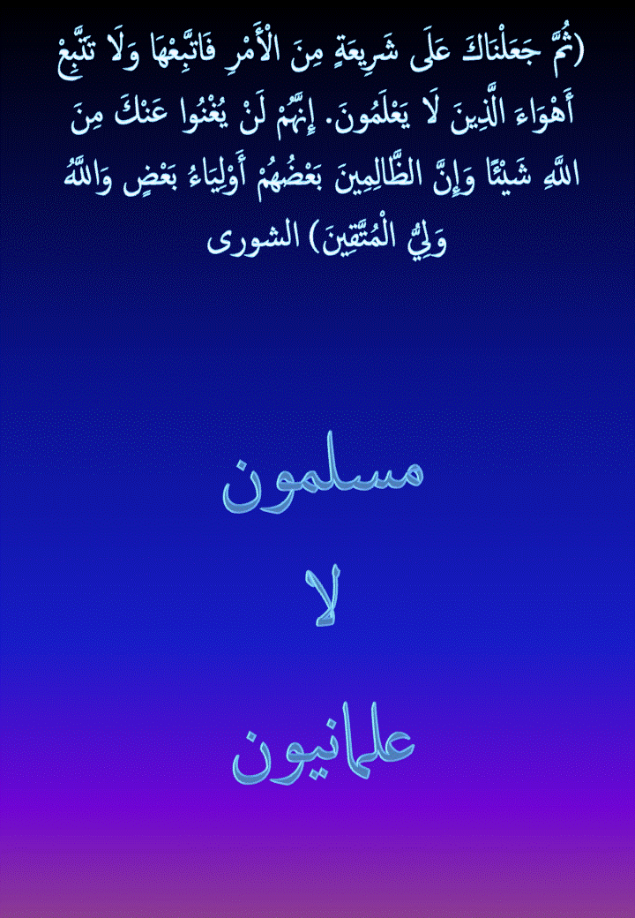
بِسْمِ اللَّهِ الرَّحْمَنِ الرَّحِيمِ
"إِنَّ اللَّهَ يَأْمُرُ بِالْعَدْلِ وَالإِحْسَانِ وَإِيتَاءِ ذِي الْقُرْبَى وَيَنْهَى عَنِ الْفَحْشَاءِ وَالْمُنْكَرِ وَالْبَغْيِ يَعِظُكُمْ لَعَلَّكُمْ تَذَكَّرُونَ"

إهداء: إلى كل مسلم يعيش على أرض الله تعالى و يحيا تحت سمائه و يطعم من رزقه و يشرب من مائه

الحمد لله وحده و الصلاة و السلام على من لا نبي بعده أما بعد .. فالحمد لله أن جعلنا نحن المسلمين خير أمة أُخرجت للناس نأمر بالمعروف و ننهى عن المنكر و نؤمن بالله تعالى فقال في كتابه الحكيم "كُنْتُمْ خَيْرَ أُمَّةٍ أُخْرِجَتْ لِلنَّاسِ تَأْمُرُونَ بِالْمَعْرُوفِ وَتَنْهَوْنَ عَنِ الْمُنكَرِ وَتُؤْمِنُونَ بِاللَّهِ" .. لقد خلق الله تعالى الخلق ليعبدوه وحده و ليتبعوا أمره وحده و ليكون له الحكم عليهم وحده و هو خالقهم و خالق كل شيئ فقال لنبيه صلى الله عليه و سلم "وَأَنِ احْكُمْ بَيْنَهُمْ بِمَا أَنْزَلَ اللَّهُ وَلَا تَتَّبِعْ أَهْوَاءَهُمْ وَاحْذَرْهُمْ أَنْ يَفْتِنُوكَ عَنْ بَعْضِ مَا أَنْزَلَ اللَّهُ إِلَيْكَ" .. و بين لنا أنه لا حكم أفضل من حكم الله لكل عاقل "أَفَحُكْمَ الْجَاهِلِيَّةِ يَبْغُونَ وَمَنْ أَحْسَنُ مِنَ اللَّهِ حُكْمًا لِقَوْمٍ يُوقِنُونَ" .. و حذرنا سبحانه من اتباع مافعله اليهود و النصارى من قبلنا في شريعة الله التي أنزلها على انبيائه من تغيير و تبديل و حكم على من فعل فعلتهم تشبها بهم بأنه منهم "يَا أَيُّهَا الَّذِينَ آَمَنُوا لَا تَتَّخِذُوا الْيَهُودَ وَالنَّصَارَى أَوْلِيَاءَ بَعْضُهُمْ أَوْلِيَاءُ بَعْضٍ وَمَنْ يَتَوَلَّهُمْ مِنْكُمْ فَإِنَّهُ مِنْهُمْ إِنَّ اللَّهَ لَا يَهْدِي الْقَوْمَ الظَّالِمِينَ" و بين سبحانه بعضا من أقوال المنافقين حينما يغيروا و يبدلوا في شرع الله تعالى "فَتَرَى الَّذِينَ فِي قُلُوبِهِمْ مَرَضٌ يُسَارِعُونَ فِيهِمْ يَقُولُونَ نَخْشَى أَنْ تُصِيبَنَا دَائِرَةٌ فَعَسَى اللَّهُ أَنْ يَأْتِيَ بِالْفَتْحِ أَوْ أَمْرٍ مِنْ عِنْدِهِ فَيُصْبِحُوا عَلَى مَا أَسَرُّوا فِي أَنْفُسِهِمْ نَادِمِينَ" .. بل و نفي الحق سبحانه و تعالى الإيمان عمن يتولى و يعرض عن حكم الله "وَيَقُولُونَ آَمَنَّا بِاللَّهِ وَبِالرَّسُولِ وَأَطَعْنَا ثُمَّ يَتَوَلَّى فَرِيقٌ مِنْهُمْ مِنْ بَعْدِ ذَلِكَ وَمَا أُولَئِكَ بِالْمُؤْمِنِينَ. وَإِذَا دُعُوا إِلَى اللَّهِ وَرَسُولِهِ لِيَحْكُمَ بَيْنَهُمْ إِذَا فَرِيقٌ مِنْهُمْ مُعْرِضُونَ. وَإِنْ يَكُنْ لَهُمُ الْحَقُّ يَأْتُوا إِلَيْهِ مُذْعِنِينَ. أَفِي قُلُوبِهِمْ مَرَضٌ أَمِ ارْتَابُوا أَمْ يَخَافُونَ أَنْ يَحِيفَ اللَّهُ عَلَيْهِمْ وَرَسُولُهُ بَلْ أُولَئِكَ هُمَ الظَّالِمُونَ. إِنَّمَا كَانَ قَوْلَ الْمُؤْمِنِينَ إِذَا دُعُوا إِلَى اللَّهِ وَرَسُولِهِ لِيَحْكُمَ بَيْنَهُمْ أَنْ يَقُولُوا سَمِعْنَا وَأَطَعْنَا وَأُولَئِكَ هُمُ الْمُفْلِحُونَ. وَمَنْ يُطِعِ اللَّهَ وَرَسُولَهُ وَيَخْشَ اللَّهَ وَيَتَّقْهِ فَأُولَئِكَ هُمُ الْفَائِزُونَ" النور 47 – 52 .. بل و وضح لنا سبحانه أنه لا يجوز لأحد أن يتحاكم إلى أحكام من الكتاب و يرفض أحكاما أخرى فيقول سبحانه موبخا لبني اسرائيل و من تشبه بهم "أَفَتُؤْمِنُونَ بِبَعْضِ الْكِتَابِ وَتَكْفُرُونَ بِبَعْضٍ فَمَا جَزَاءُ مَنْ يَفْعَلُ ذَلِكَ مِنْكُمْ إِلَّا خِزْيٌ فِي الْحَيَاةِ الدُّنْيَا وَيَوْمَ الْقِيَامَةِ يُرَدُّونَ إِلَى أَشَدِّ الْعَذَابِ وَمَا اللَّهُ بِغَافِلٍ عَمَّا تَعْمَلُونَ" البقرة 85 – 86 .. و أكد القرآن الكريم على نفي الإيمان عمن ترك حكم الله تعالى و تحاكم إلى غيره "أَلَمْ تَرَ إِلَى الَّذِينَ يَزْعُمُونَ أَنَّهُمْ آَمَنُوا بِمَا أُنْزِلَ إِلَيْكَ وَمَا أُنْزِلَ مِنْ قَبْلِكَ يُرِيدُونَ أَنْ يَتَحَاكَمُوا إِلَى الطَّاغُوتِ وَقَدْ أُمِرُوا أَنْ يَكْفُرُوا بِهِ وَيُرِيدُ الشَّيْطَانُ أَنْ يُضِلَّهُمْ ضَلَالًا بَعِيدًا. وَإِذَا قِيلَ لَهُمْ تَعَالَوْا إِلَى مَا أَنْزَلَ اللَّهُ وَإِلَى الرَّسُولِ رَأَيْتَ الْمُنَافِقِينَ يَصُدُّونَ عَنْكَ صُدُودًا" النساء 60 - 61 .. ثم أخبرنا القرآن الكريم بأن من يدعي أنه يخشى غير الله و يتحاكم إلى شريعة غير شريعة الله من فإنه هو الكافر بعينه "فَلَا تَخْشَوُا النَّاسَ وَاخْشَوْنِ وَلَا تَشْتَرُوا بِآَيَاتِي ثَمَنًا قَلِيلًا وَمَنْ لَمْ يَحْكُمْ بِمَا أَنْزَلَ اللَّهُ فَأُولَئِكَ هُمُ الْكَافِرُونَ" المائدة 44 .. ثم شدد القرآن الكريم على النهي بعدم اتخاذ حكماً غير الله تعالى و قد فصل سبحانه كل شيئ في كتابه العزيز "أَفَغَيْرَ اللَّهِ أَبْتَغِي حَكَمًا وَهُوَ الَّذِي أَنْزَلَ إِلَيْكُمُ الْكِتَابَ مُفَصَّلًا" الأنعام 114 بل و قد أمرنا سبحانه و تعالى باتباع ما أنزله في كتابه من شرائع و أحكام و أن لا نتبع غيرها "وَهَذَا كِتَابٌ أَنْزَلْنَاهُ مُبَارَكٌ فَاتَّبِعُوهُ وَاتَّقُوا لَعَلَّكُمْ تُرْحَمُونَ" الأنعام 155 .. ثم أخبرنا سبحانه و تعالى عمن اختار بعضا من شرائع الله فرضي بها و أخرى لم يرضى بها بأنه ليس على منهاج النبي صلى الله عليه و سلم فيقول "إِنَّ الَّذِينَ فَرَّقُوا دِينَهُمْ وَكَانُوا شِيَعًا لَسْتَ مِنْهُمْ فِي شَيْءٍ إِنَّمَا أَمْرُهُمْ إِلَى اللَّهِ ثُمَّ يُنَبِّئُهُمْ بِمَا كَانُوا يَفْعَلُونَ" الأنعام 159 .. بل و أخبرنا القرآن الكريم بأنه لا إيمان بلا طاعة كاملة لحكم الله و رسوله فيقول "يَا أَيُّهَا الَّذِينَ آَمَنُوا أَطِيعُوا اللَّهَ وَرَسُولَهُ وَلَا تَوَلَّوْا عَنْهُ وَأَنْتُمْ تَسْمَعُونَ. وَلَا تَكُونُوا كَالَّذِينَ قَالُوا سَمِعْنَا وَهُمْ لَا يَسْمَعُونَ" الأنفال 20 – 21 .. بل و وضح لنا سبحانه و تعالى نوع من أنواع الشرك بالله و هو ترك شرع الله تعالى و البحث عن تشريع آخر يحل الحرام و يحرم الحلال عن طريق الأحبار و الرهبان فيقول عن اليهود و عن النصارى "اتَّخَذُوا أَحْبَارَهُمْ وَرُهْبَانَهُمْ أَرْبَابًا مِنْ دُونِ اللَّهِ وَالْمَسِيحَ ابْنَ مَرْيَمَ وَمَا أُمِرُوا إِلَّا لِيَعْبُدُوا إِلَهًا وَاحِدًا لَا إِلَهَ إِلَّا هُوَ سُبْحَانَهُ عَمَّا يُشْرِكُونَ" الأنفال 31 و قد حذر الله تعالى من يشرعون من دونه بحل الزنا بالتراضي و بحل الخمر و يقيمون صروح الربا و يغيرون الحدود فيقول "وَلَا تَقُولُوا لِمَا تَصِفُ أَلْسِنَتُكُمُ الْكَذِبَ هَذَا حَلَالٌ وَهَذَا حَرَامٌ لِتَفْتَرُوا عَلَى اللَّهِ الْكَذِبَ إِنَّ الَّذِينَ يَفْتَرُونَ عَلَى اللَّهِ الْكَذِبَ لَا يُفْلِحُونَ. مَتَاعٌ قَلِيلٌ وَلَهُمْ عَذَابٌ أَلِيمٌ" النحل 116 - 117 .. بل و أخبرنا سبحانه في كتابه عند حد الزناة الغير محصنين فيقول "سُورَةٌ أَنْزَلْنَاهَا وَفَرَضْنَاهَا وَأَنْزَلْنَا فِيهَا آَيَاتٍ بَيِّنَاتٍ لَعَلَّكُمْ تَذَكَّرُونَ. الزَّانِيَةُ وَالزَّانِي فَاجْلِدُوا كُلَّ وَاحِدٍ مِنْهُمَا مِئَةَ جَلْدَةٍ وَلَا تَأْخُذْكُمْ بِهِمَا رَأْفَةٌ فِي دِينِ اللَّهِ إِنْ كُنْتُمْ تُؤْمِنُونَ بِاللَّهِ وَالْيَوْمِ الْآَخِرِ وَلْيَشْهَدْ عَذَابَهُمَا طَائِفَةٌ مِنَ الْمُؤْمِنِينَ" سورة النور 1 – 2 فكيف بمن غير الشرع و بدل العقوبة؟ .. فإنه لا يحق لمؤمن أبدا أن يعرض عن حكم الله تعالى "إِنَّمَا كَانَ قَوْلَ الْمُؤْمِنِينَ إِذَا دُعُوا إِلَى اللَّهِ وَرَسُولِهِ لِيَحْكُمَ بَيْنَهُمْ أَنْ يَقُولُوا سَمِعْنَا وَأَطَعْنَا وَأُولَئِكَ هُمُ الْمُفْلِحُونَ" النور 51 .. بل و يخبرنا الحق سبحانه بأن القرآن الكريم منهاج حياة لا يحل لمسلم أن يحيد عنه أبدا بل إن من يأخذ مايوافق هوى نفسه و يترك ما يعارض هو نفسه فهو من المشركين "فَأَقِمْ وَجْهَكَ لِلدِّينِ حَنِيفًا فِطْرَةَ اللَّهِ الَّتِي فَطَرَ النَّاسَ عَلَيْهَا لَا تَبْدِيلَ لِخَلْقِ اللَّهِ ذَلِكَ الدِّينُ الْقَيِّمُ وَلَكِنَّ أَكْثَرَ النَّاسِ لَا يَعْلَمُونَ. مُنِيبِينَ إِلَيْهِ وَاتَّقُوهُ وَأَقِيمُوا الصَّلَاةَ وَلَا تَكُونُوا مِنَ الْمُشْرِكِينَ. مِنَ الَّذِينَ فَرَّقُوا دِينَهُمْ وَكَانُوا شِيَعًا كُلُّ حِزْبٍ بِمَا لَدَيْهِمْ فَرِحُونَ" الروم 30 – 32 .. بل أكد لنا الحق سبحانه وتعالى أن الله تعالى هو وحده الذي يشرع لنا "وَمَا اخْتَلَفْتُمْ فِيهِ مِنْ شَيْءٍ فَحُكْمُهُ إِلَى اللَّهِ ذَلِكُمُ اللَّهُ رَبِّي عَلَيْهِ تَوَكَّلْتُ وَإِلَيْهِ أُنِيبُ" الشورى 9 – 10 .. و مرة أخرى بأنه لا يجوز لمسلم أن يختار من شرع الله ما ترضاه نفسه و يرفض ما لا ترضاه نفسه "أَنْ أَقِيمُوا الدِّينَ وَلَا تَتَفَرَّقُوا فِيهِ كَبُرَ عَلَى الْمُشْرِكِينَ مَا تَدْعُوهُمْ إِلَيْهِ اللَّهُ يَجْتَبِي إِلَيْهِ مَنْ يَشَاءُ وَيَهْدِي إِلَيْهِ مَنْ يُنِيبُ" الشورى 13 .. ثم أمر الله تعالى نبيه و معه المسلمين بالتمسك بالشريعة و التحاكم إليها لا إلى غيرها فيقول "ثُمَّ جَعَلْنَاكَ عَلَى شَرِيعَةٍ مِنَ الْأَمْرِ فَاتَّبِعْهَا وَلَا تَتَّبِعْ أَهْوَاءَ الَّذِينَ لَا يَعْلَمُونَ. إِنَّهُمْ لَنْ يُغْنُوا عَنْكَ مِنَ اللَّهِ شَيْئًا وَإِنَّ الظَّالِمِينَ بَعْضُهُمْ أَوْلِيَاءُ بَعْضٍ وَاللَّهُ وَلِيُّ الْمُتَّقِينَ" الشورى 18 – 19

إننا اليوم في مصر و العالم الإسلامي نتعرض لحملة شعواء يقودها الغرب الحاقد على الإسلام و على رأسهم رأس الكفر أمريكا ليغيروا من هويتنا و ليبدلوا شريعتنا و لنتخذهم أولياء من دون الله .. ليقولوا لنا إن مصر لابد و أن تكون دولة علمانية .. و العلمانية هنا هي رفض أية سلطات تشريعية أو تنفيذية مأخوذة من الدين الإسلامي. فالإسلام في الدولة العلمانية ينتهي عندما يخرج الفرد من المسجد. أي يريدون الدين مجرد طقوس لا منهاج حياة .. و نعطي مثال للتوضيح: لو أن الخمر و الميسر حرمهما الله تعالى في الشريعة الإسلامية فهذا الحكم مرفوض في النظرة العلمانية و لا يعمل به و لا يجوز إجبار أحد على تطبيقه. فيجب أن يكون الحكم مبني فقط على قانون قضائي وطني تضعه حكومة الدولة في دستورها بعيدا عن الإسلام. و العلمانية تعني فصل الدين عن الحياة. بل و يريدوننا أن نتحاكم للديمقراطية و هي نظام مخالف للإسلام تكون فيه سلطة التشريع (تشريع القوانين و الشرائع) للشعب أو من ينوب عنهم (كأعضاء البرلمان) بعيدا عن الدين تبعا للنظام العلماني و يكون الحكم فيه لغير الله تعالى و بعيدا عن الإسلام بل للشعب على اختلاف طوائفه. و في هذا النظام يتم تشريع الإجهاض و زواج المثليين و الفوائد الربوية وإلغاء الأحكام الشرعية وإباحة الزنا بالتوافق و شرب الخمر و الميسر. نعم انهم يحاربون الإسلام و يحاربون شرع الله تعالى و البديل في الأمور الدنيوية الحياتية التي لم ينزل فيها تشريع قد أعطاه الله تعالى لكم في الشورى فقال سبحانه "وَالَّذِينَ اسْتَجَابُوا لِرَبِّهِمْ وَأَقَامُوا الصَّلاةَ وَأَمْرُهُمْ شُورَى بَيْنَهُمْ وَمِمَّا رَزَقْنَاهُمْ يُنْفِقُونَ" و قال رسوله صلى الله عليه و سلم "استعينوا على أموركم بالشورى" .. فمبدأ التشاور قائم في الأمور المتعلقة بشئون المسلمين دون الأحكام الشرعية التي ورد فيها النص كاختيار الحاكم مثلا أو خلعه. و لقد استشار الرسول صلى الله عليه و سلم أصحابه في ثلاث مواقف بغزوة بدر: الأول قبل أن تبدأ المعركة عندما طلب الرأي فقال سعد بن معاذ سيد الأنصار: كأنك تريدنا والله يا رسول الله و بايعه. وعند المعركة إذ تقدم الحباب بن المنذر يعرض مشورته على الرسول صلى الله عليه و سلم فيما يتعلق باختيار المكان المناسب للنزول فيه. وبعد انتصار المسلمين في بدر وحصولهم على الأسرى من الكفار احتاجوا إلى المشورة مرة ثالثة. فالديموقراطية تدخل في التشريع فتلغيه و تعدله إن وافق الأغلبية كحل الخمر و الميسر و العري و السفور و الزنا و الربا و الإجهاض و موالاة المشركين بينما الشورى لا تمس التشريع بل هي تتحرك في حدوده فالتشريع لله وحده. و أخيرا لي سؤال عند الصليبيين لماذا تريدون أن تحكموننا بقول يسوع (العلماني) في اناجيل متى و مرقص و لوقا "أعطي ما لقيصر لقيصر و ما لله لله" .. بينما قرآننا الكريم يقول "قل إن صلاتي و نسكي و محياي و مماتي لله رب العالمين لا شريك له و بذلك أمرت و أنا أول المسلمين"

ماذا أنتم فاعلون ايها المسلمون وقد اختاركم الله تعالى لتكونوا خير أمة أخرجت للناس تأمرون بالمعروف و تنهون عن المنكر .. هل توافقوا على ركل شريعة ربكم و دينه الذي ارتضاه لكم ليحكمكم الشيطان كما يريد أعوانه من اليهود و الصليبيين؟

و آخر دعوانا أن الحمد لله رب العالمين

